# **Tutorial de uso do EstudePy**

Iniciamos na tela geral do EstudePy, para iniciarmos o uso do aplicativo é preciso criar uma nova disciplina ao clicar do botão a seguir:

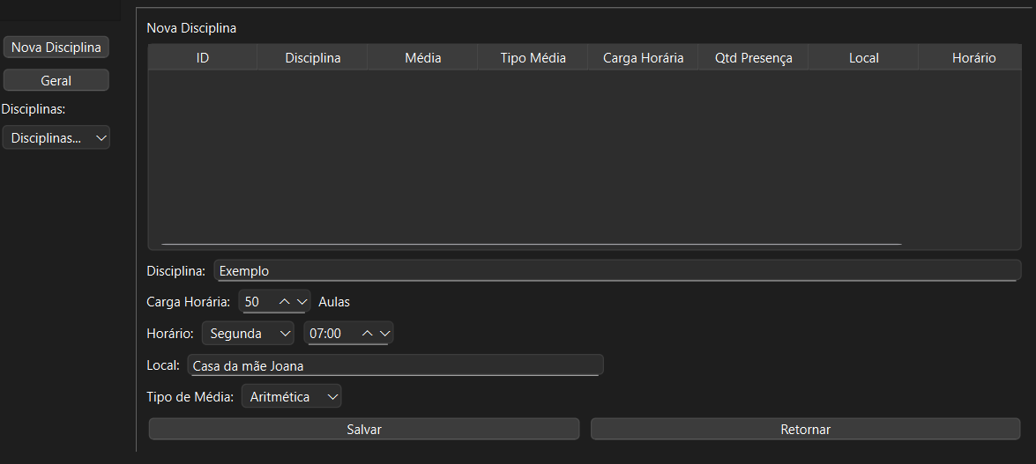

Nesta parte do aplicativo devemos preencher com os dados da disciplina sendo:

**\* Disciplina(**o nome da disciplina)

**\* Carga horária**(quantidade de aulas da matéria e o dia da semana que será realizado)

**\* Local**(onde será realizado as aulas)

**\* Tipo de media**(pode ser aritmética ou ponderada)

Após preencher os dados citados é preciso clicar no botão de “Salvar”.

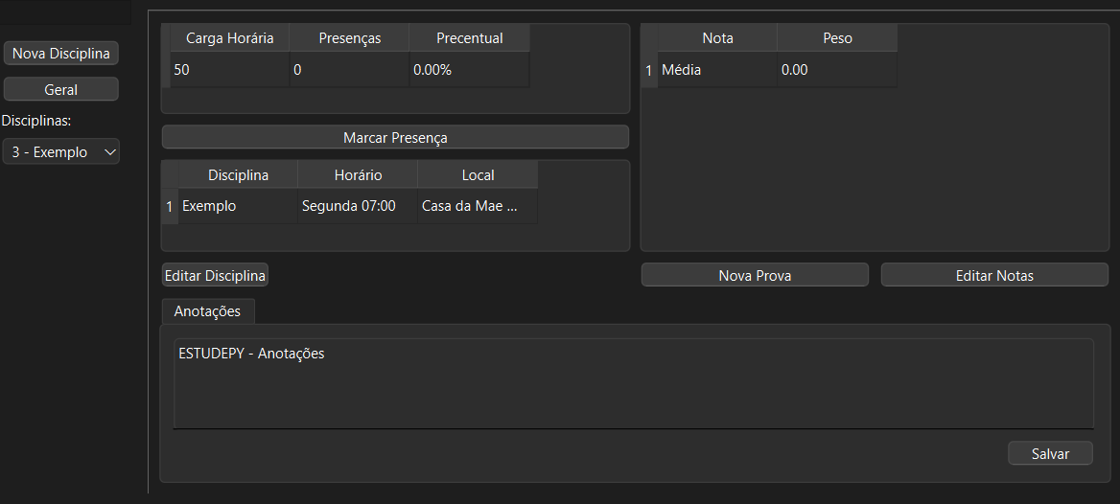

Seremos apresentados a tela da disciplina criada, nesta tela poderá fazer anotações, marcar presença das aulas frequentadas e adicionar conteúdo avaliativo que será relevante na nota final.

* **Anotações**: Poderá ser escrito textos breves sobre a matéria para memorização, após a escrita é preciso apertar o botão de salvar, se não fizer isso o texto não será salvo no sistema

**\* Marcar Presença**: Após clicar botão de “Marcar Presença” você entra nesta tela.

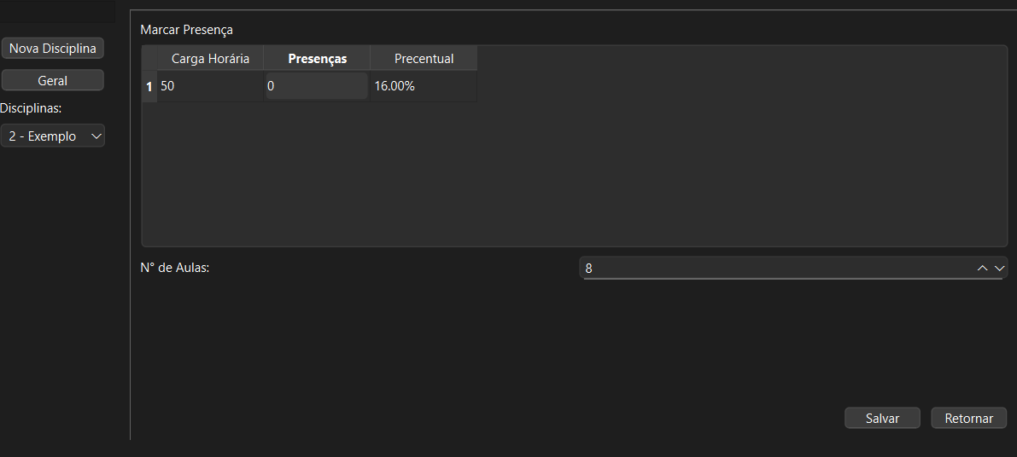

Mostra uma tela com total e seu percentual de presença, além da carga horaria, você pode adicionar uma ou mais novas presenças, clicando em salvar voltando para pagina inicial e registrando no sistema.

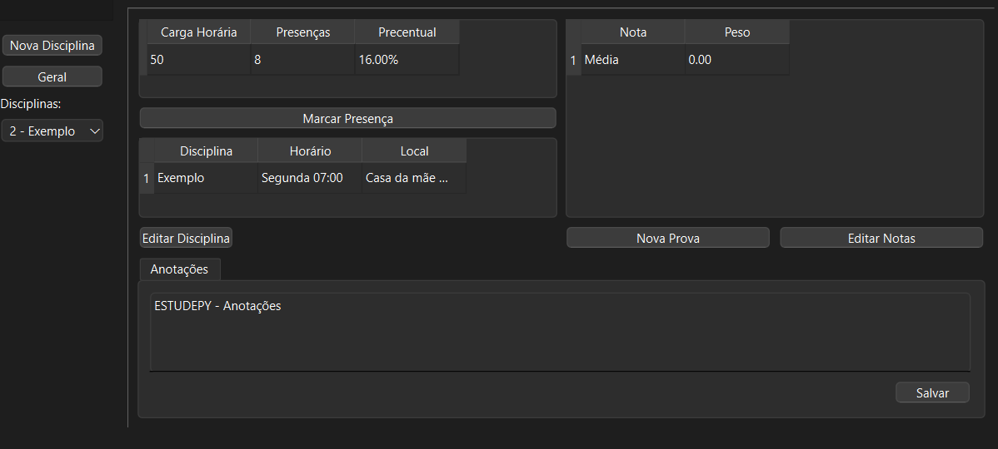

**\*Nova Prova**: clicando no botão “Nova Prova”, mostra a tela a seguir: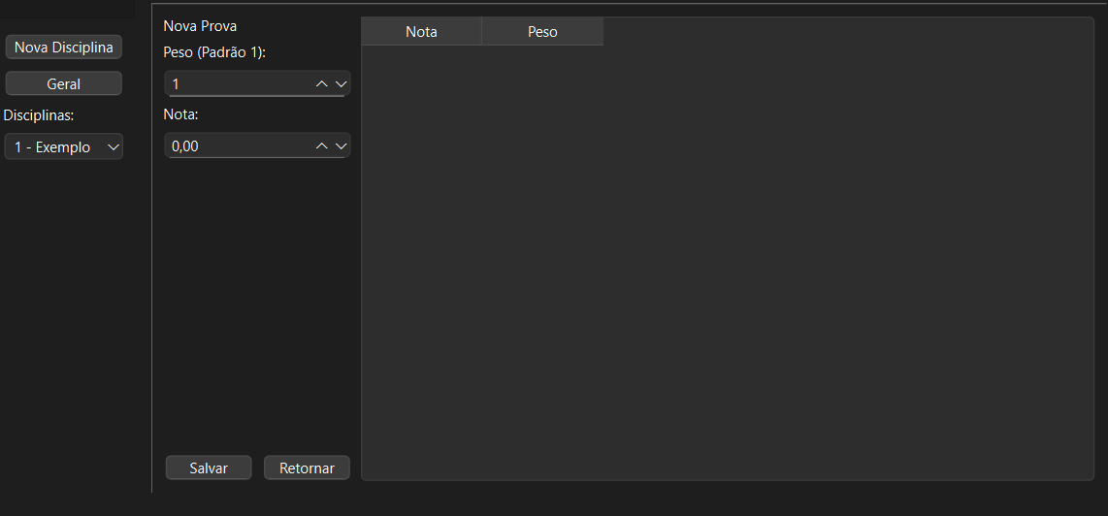

Aqui poderemos colocar a nota da atividade e o peso que vai ter na nota final, após salvar vai mostrar a nota no formato mostrado a seguir:

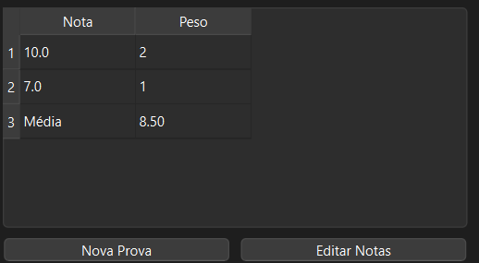

**\*Editar Notas:** botão onde pode fazer alterações nas notas e poder removê-las do sistema, lembre-se de salvar.